2026中国高校计算机大赛—人工智能创意赛

鸿蒙赛道作品说明文档（初赛）

参赛学校：哈尔滨工业大学
团队名称：菲比啾比
作品名称：Loci
赛题方向：应用创新

联系人（队长）：唐政宇
联系电话（队长）：18974550598

作品说明文档（初赛）
包含但不限于以下内容：

- 参赛团队信息表
- 作品原创性声明
- 创意描述（30字以内）
- 设计稿/技术方案
- 介绍文档（800字以内）

2026中国高校计算机大赛—人工智能创意赛
参赛团队信息表
作品名称 | Loci
团队名称 | 菲比啾比
参赛学校 | 哈尔滨工业大学
参赛  赛题方向 | （√）应用创新 （）Agent创新 （）用户体验创新 （）操作系统智能创新  *请在所选赛题方向括号内打钩，示例：（√）应用创新
团队队员基本信息（可跨校、跨专业组队）
姓名 | 学校全称 | 院（系）全称 | 专业全称 |  | 年级 | 毕业时间 |  | 联系电话 |  | 邮箱 | 团队分工
唐政宇 | 哈尔滨工业大学 | 经济与管理学院 | 大数据管理与应用 |  | 大二 | 2028.6 |  | 18974550598 |  | Tangzy0121@163.com | 队长 / Agent架构与算法实现
陈浩哲 | 哈尔滨工业大学 | 经济与管理学院 | 大数据管理与应用 |  | 大二 | 2028.6 |  |  |  |  | 应用开发 / 前端与工程实现
团队指导教师信息（指导老师须与队长同校）
姓名 | 院（系）全称 | 职称 |  | 研究方向 |  |  | 联系电话 |  | 联系邮箱
杨沐昀 | 计算学部 | 教授  博士生导师 |  | 自然语言处理 |  |  |  |  | yangmuyun@hit.edu.cn
团队成员优势描述
团队由两名大数据管理与应用专业学生组成，形成“算法与AI方案—产品与交互设计—工程开发与落地”的互补协作。
（1）唐政宇（队长）：参加过ICPC程序设计竞赛，具备较强的算法、数据结构与代码实现能力，负责核心学习逻辑、Agent架构设计及关键技术验证。
（2）陈浩哲：具有较丰富的项目开发经验，公开项目覆盖通用数据标注平台、课程平台、家庭记账与和声辅助等方向，负责应用开发、前端交互与工程实现。
（3）专业互补：两名成员均具有经管学科背景，在技术实现之外重视真实用户需求、学习场景、产品叙事与应用价值，使项目兼顾技术可行性、人文体验和落地前景。
《 Loci 》作品原创性声明

郑重声明：承诺本参赛队伍报名信息真实有效；呈交的参赛作品相关资料以及所完成的作品实物等相关成果，是本团队独立进行研究工作所取得的成果，除文中已经注明引用的内容外，本作品说明文档不包含任何其他个人或集体已经发表或撰写过的作品成果，不侵犯任何第三方的知识产权或其他权利。本声明的法律结果由本参赛队承担。

参赛队员签名（团队全部成员）：

日期：2026 年 月 日

指导老师审核签名：

日期：2026 年 月 日

（注：本页签名可以打印纸质文件后签名，提供扫描件；或者使用电子签名。不论哪种方式，需保证页面内容完整、字迹清晰，请与本项目创意书作为同一文档提交，否则项目创意书提交可能无效。）

作品说明文档提交规范说明

将综合考察评估各参赛队的创新性、完备性、前景评估、规范性、实际应用价及团队成员背景及能力互补。因此，为了更加清晰了解各参赛队的基本情况及作品内容，各参赛队（请以团队为单位）提交的《作品说明文档》将用于评委评审打分的核心依据。

- 作品说明文档，具体内容：
- 创意描述
一句话抽述关键创新点，不超过30字
AI将零散资料转化为可持续学习的知识轨迹

- 设计稿（应用/Agent/用户体验）/技术方案(操作系统智能)
提供创意效果图，或交互流程图，展示创意的视觉设计与交互逻辑；鼓励应用、Agent、用户体验三个赛题输出宣传海报。
Loci采用移动端优先的黑白视觉，以清晰的内容层级和局部沉浸光感呈现导航、学习过程、知识地图与Agent抽屉。应用由“今日、学习、知识库”三个主要空间和独立Agent入口组成；下列设计稿同时展示主要页面、完整学习过程与AI协作闭环。
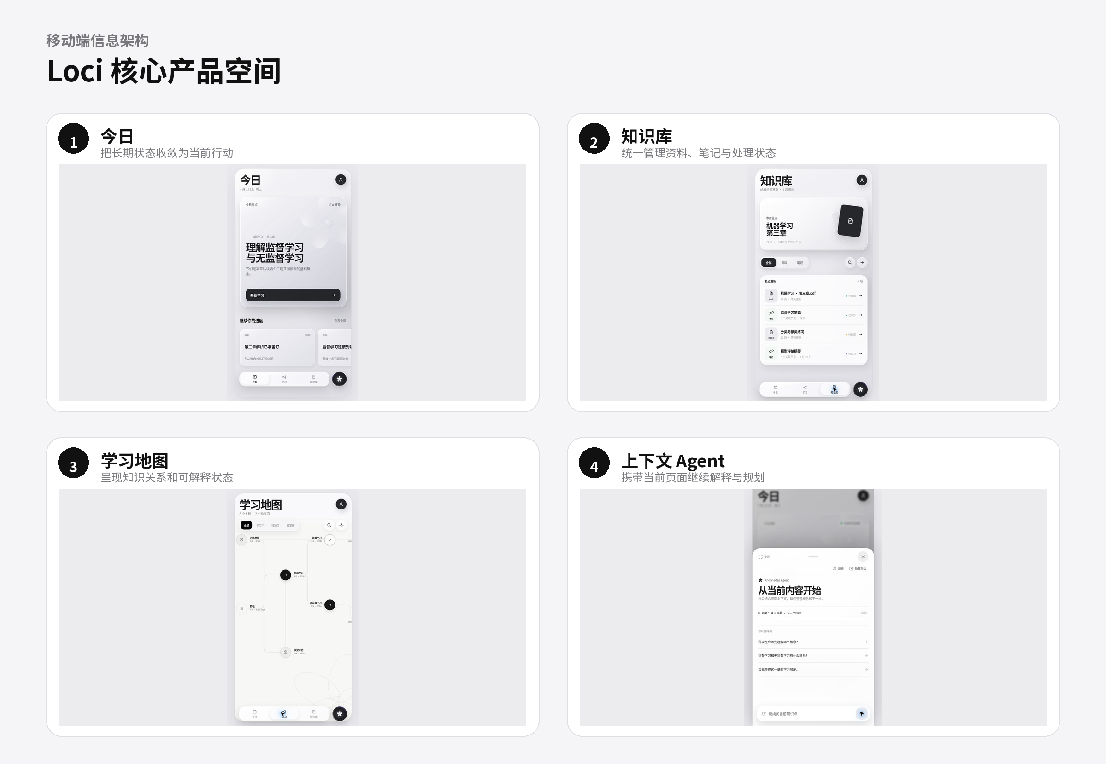
图1 Loci今日、知识库、学习地图与上下文Agent核心界面
“今日”负责把长期知识状态收敛为当前最值得完成的一项行动；“知识库”管理资料、笔记及其处理状态；“学习地图”呈现知识关系与学习状态；Agent以抽屉覆盖当前页面，自动带入可移除的页面上下文。

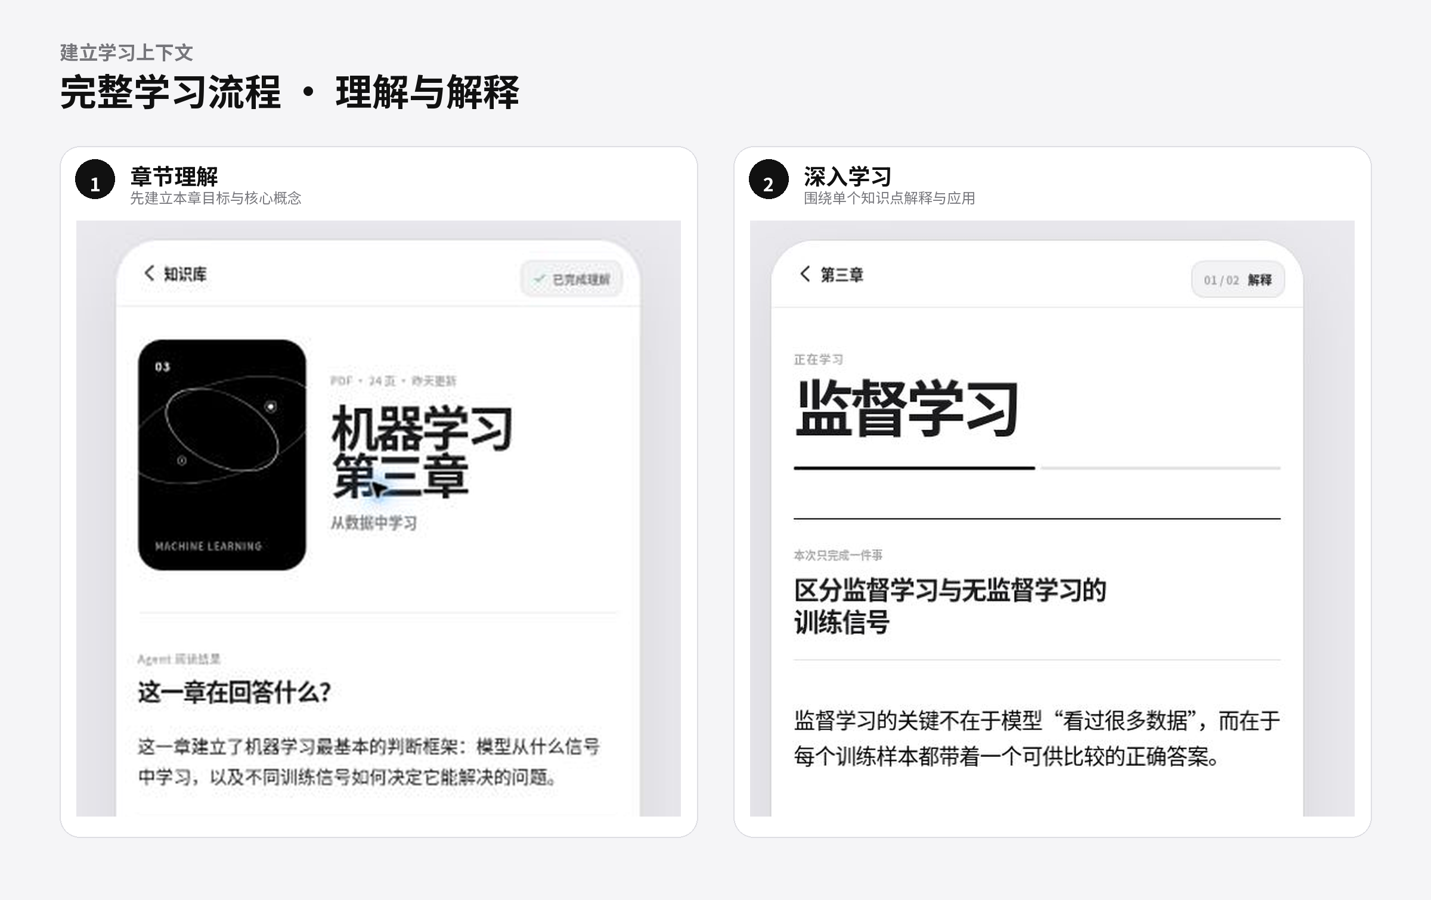
图2 Loci完整学习流程：章节理解与深入解释
用户进入资料后先了解本章解决的问题、核心概念与所需基础，再围绕单个知识点完成目标明确的深入学习；界面中的判断框架、图示和来源入口均来自在线原型。

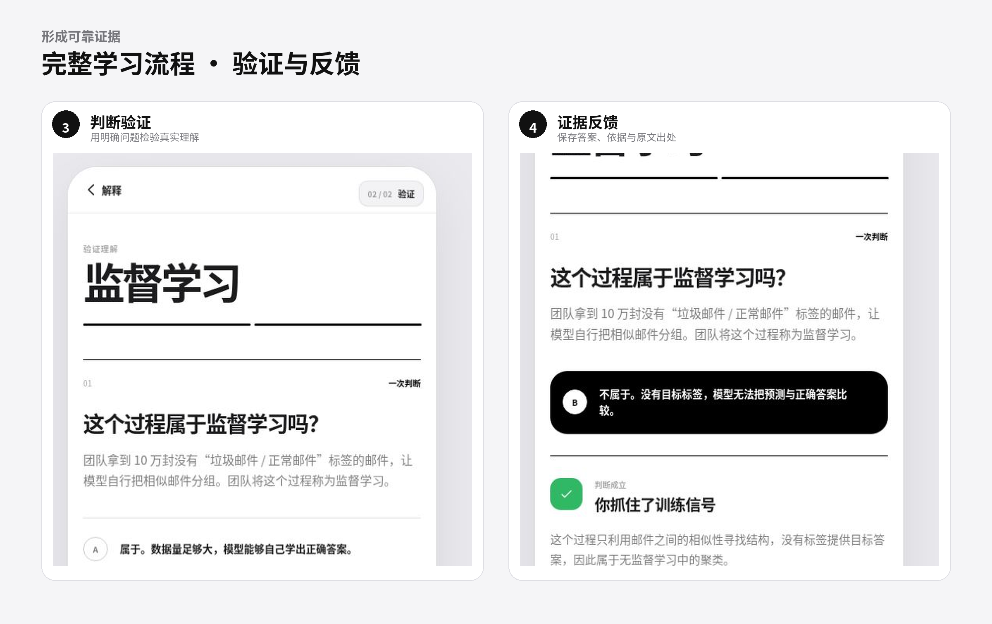
图3 Loci完整学习流程：判断验证与证据反馈
系统通过明确问题检验用户是否真正理解，并将所选答案、判断依据、反馈结果和原文出处共同保存为可追溯的学习证据，而不是仅凭页面停留时间估计掌握度。

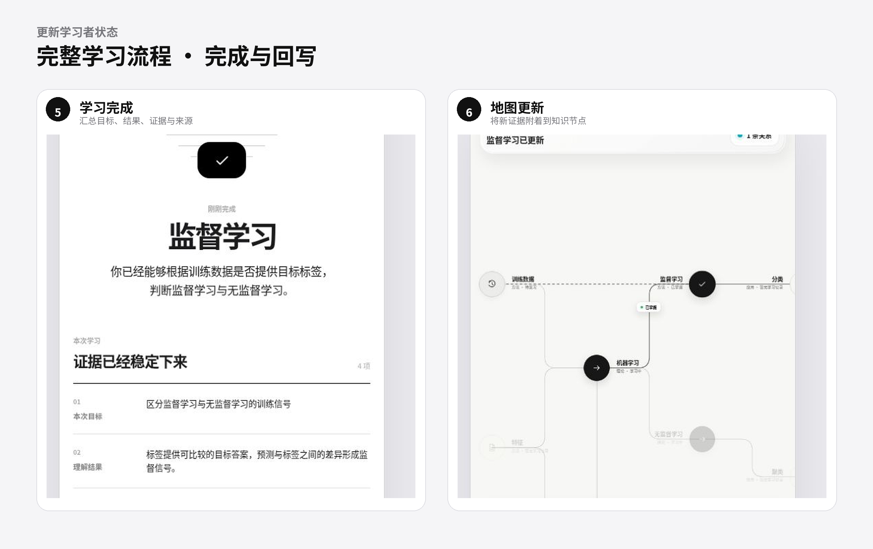
图4 Loci完整学习流程：完成确认与地图回写
学习结束后，系统汇总本次目标、理解结果、验证证据和引用来源，并把新证据附着到对应知识节点，更新节点状态及其与训练数据等概念之间的关系。

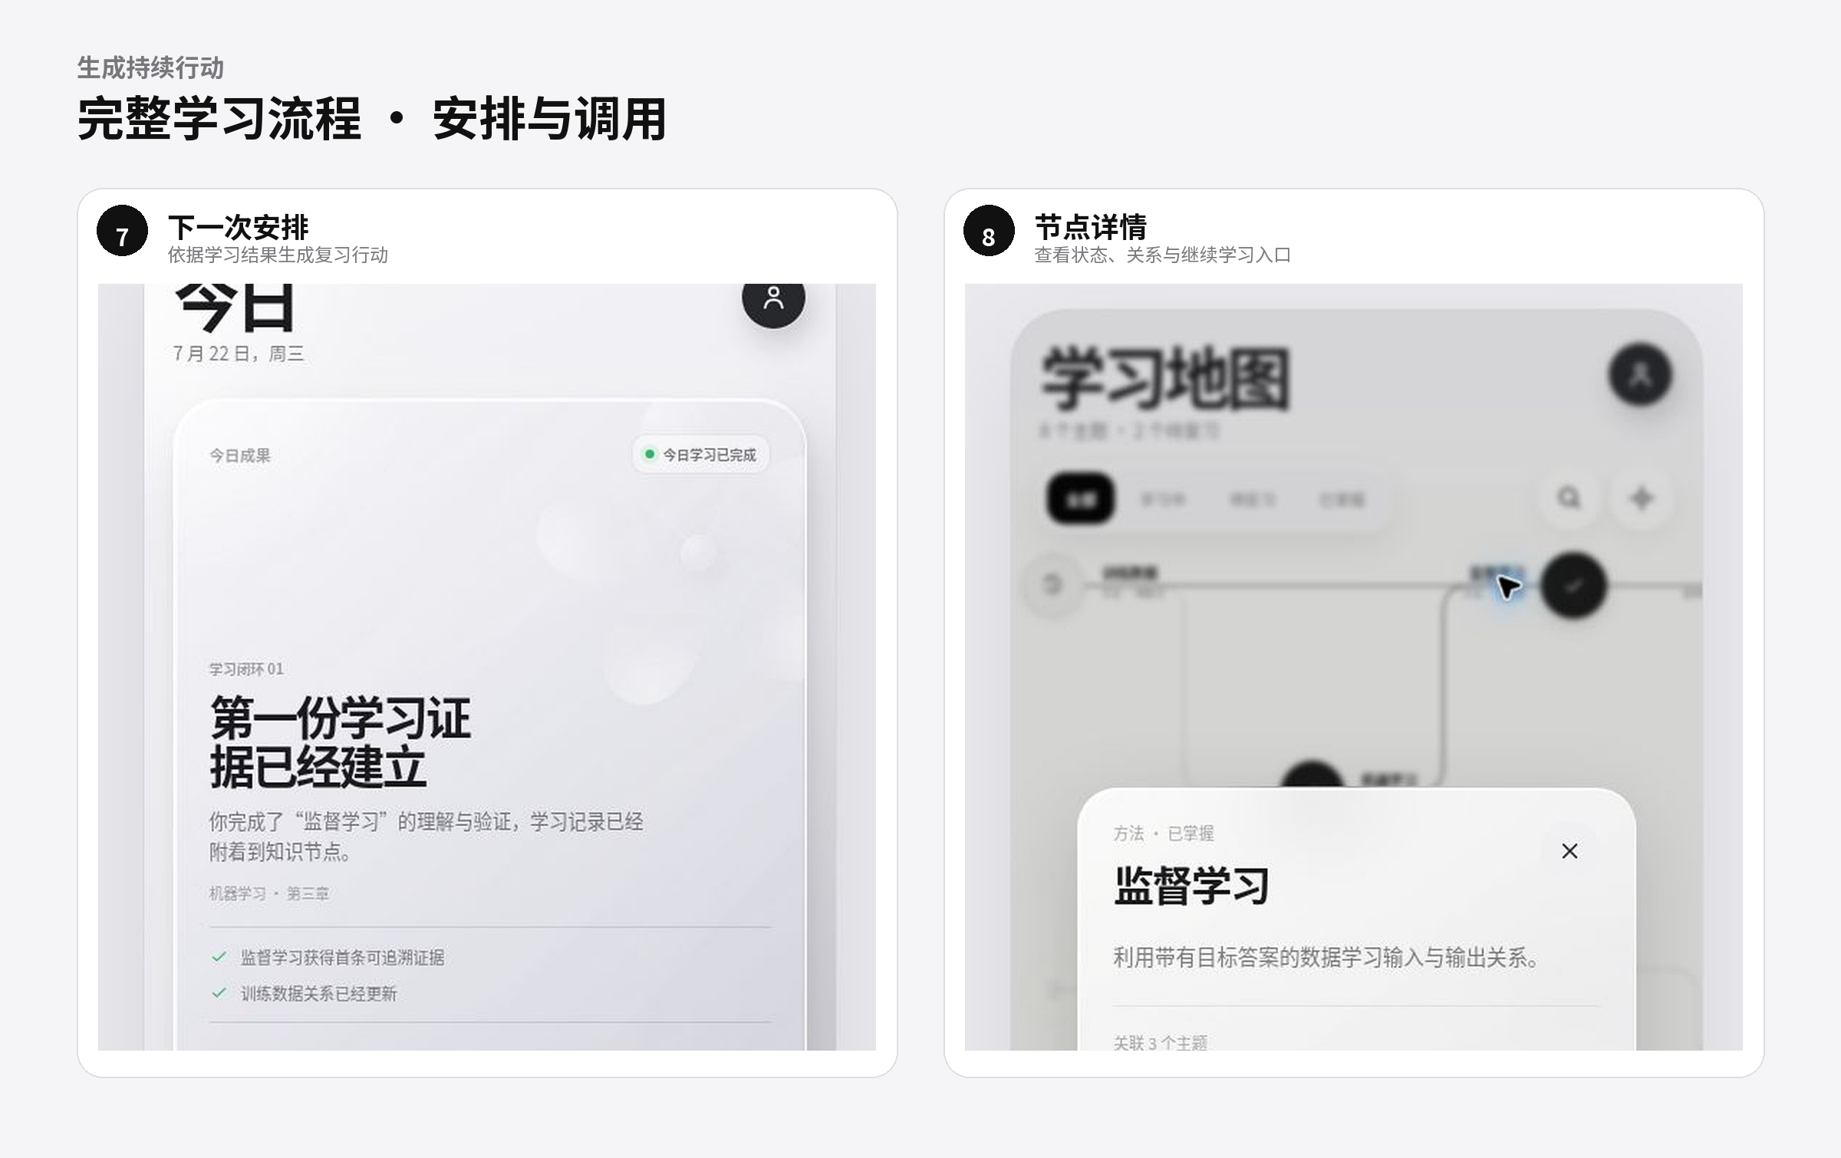
图5 Loci完整学习流程：下一次安排与知识调用
系统根据本次证据生成间隔复习建议；用户也可随时打开知识节点详情，查看状态、关联主题、相关资料和继续学习入口，使一次学习自然转化为下一次行动。
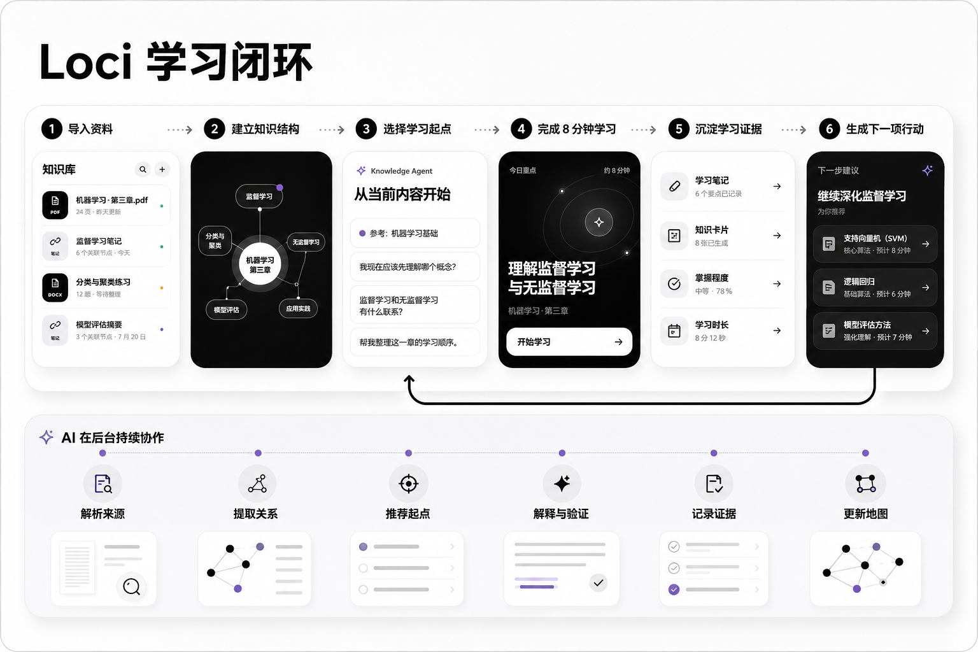
图6 Loci学习闭环与AI持续协作流程
用户导入课件、教材、笔记或网页后，系统依次完成来源解析、知识结构提取、学习起点推荐、单点学习引导和证据记录，最终更新知识地图并生成下一项行动。Agent可以在任意阶段协助探索，但只有明确的学习与验证行为才会改变学习者状态。
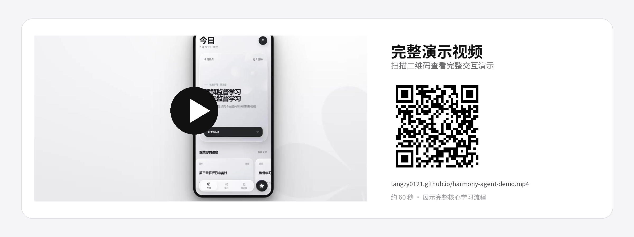
图7 Loci完整交互演示视频入口
演示视频：点击观看约 60 秒完整演示
在线原型：点击查看 Loci 在线原型
- 介绍文档
具体描述创意的内容和实现路径，可包含创意背景（行业痛点与用户需求分析）、核心功能设计（交互逻辑与技术实现路径）、及市场前景评估。不超过800字，“操作系统智能赛题”需要额外提供测试报告。
创意背景：大学生在课程学习、考试复习和技能提升中会持续积累课件、教材、笔记与网页资料，但这些内容往往分散在不同工具中。传统网盘只能保存文件，摘要工具主要处理单篇内容，普通文档问答也难以长期记录跨资料的知识关系、用户的学习状态以及下一步应该做什么。Loci希望解决的不是“资料存在哪里”，而是“零散资料如何转化为能够持续学习、验证和调用的个人知识”。
核心功能：Loci围绕“资料导入—结构理解—深入学习—证据沉淀—下一步行动”建立学习闭环。用户导入资料后，系统提取主题、知识点、前置关系及原文出处，生成可追溯的知识结构，并在“今日”页面推荐一项约8分钟的学习任务。用户可以通过全局Agent跨资料进行解释、比较和规划，也可以围绕单个知识点完成解释、回忆、应用与简短验证。系统将答题结果、延时回忆、实际应用及用户修正保存为学习证据，据此更新“已学习、待复习”等可解释状态，并生成下一项行动。普通问答不会自动改变学习状态，AI生成的重要关系与结论均可查看来源并由用户确认或修正。
实现路径：产品采用“今日｜学习｜知识库＋Agent入口”的信息架构。开发阶段通过Web高保真原型验证视觉与交互，再使用ArkUI构建HarmonyOS原生应用。原始资料、学习行为和学习者状态优先保存在端侧；需要云端模型处理时，仅在用户授权后发送完成任务所需的最小上下文。产品将结合沉浸光感组件呈现悬浮导航，通过互动卡片或实况窗触达今日任务，并利用应用接续在手机、平板和PC之间延续阅读位置与学习会话。
市场前景：Loci可服务高校课程学习、考研考证、职业技能提升和长期研究等持续学习场景。与一次性生成答案的AI工具相比，Loci更关注资料、知识关系和学习证据的长期积累。未来可进一步扩展课程知识空间、学习小组共享、教师资料推荐等能力，形成面向个人与高校场景的智能学习服务。
（正文约645个汉字）
二、格式及其他要求
（一）字体：宋体
（二）字号
1、标题：二号，粗体
2、作者：三号，粗体
3、一级标题：三号，粗体
二级标题：四号，粗体
三级标题：小四号，粗体
四级标题：五号，粗体
4、正文：五号
（三）行距：单倍行距
（四）页面设置
1、页边距：上：2.5厘米 下：2.5厘米
左：3厘米 右：3厘米 装订线：0厘米
2、页眉：1.5厘米
页脚：1.5厘米
3、纸型：A4，纵向
（五）插入页码
位置：页面底端
对齐方式：外侧
（六）其他
1、PDF格式提交，命名格式为 01-作品说明文档+参赛队伍名称
2、文档中若包含插图、表格请按序编号并命名
3、主体内容不超过20页（参考资料及附录不计入总页数）

